Gminny Konkurs Plastyczny
„DZIEŁA ALEKSANDRA FREDRY W MALARSTWIE ”
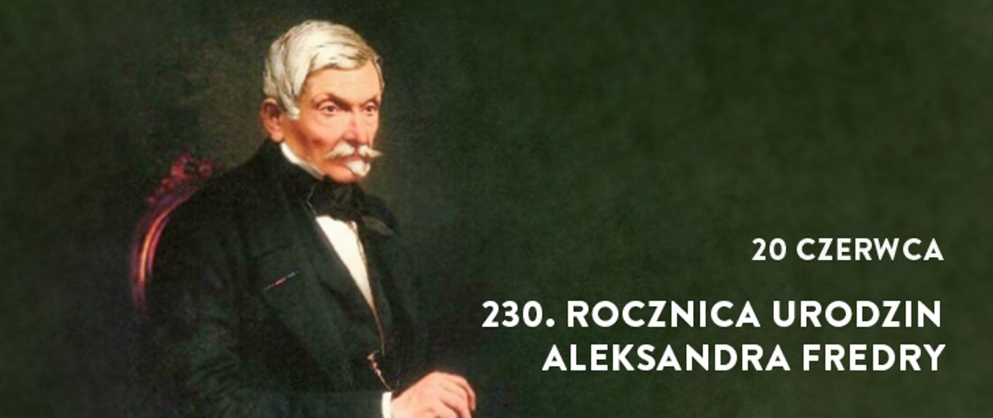
Źródło: https://www.gov.pl/
REGULAMIN
Organizator:
Gminna Biblioteka Publiczna w Żyrakowie , adres: Żyraków 77, 39-204 Żyraków
Główne założenia konkursu:
- Promocja twórczości Aleksandra Fredry wśród dzieci i młodzieży.
- Rozbudzanie i rozwijanie wrażliwości estetycznej oraz zdolności artystycznych.
- Upowszechnianie inicjatyw twórczych.
Adresaci konkursu: Uczniowie szkół w kategoriach:
- Szkoły podstawowe klasy I – III.
- Szkoły podstawowe klasy IV – VI.
- 3.Szkoły podstawowe klasy VII-VIII.
Kryteria oceny:
- Zgodność z tematem.
- Własna interpretacja tematu.
- Samodzielność wykonania.
- Warsztat pracy – swoboda posługiwania się techniką akrylową lub olejną.
- Walory artystyczne.
Nagrody:
- Z każdej kategorii konkursowej zostaną wyłonione trzy pierwsze miejsca, trzy drugie miejsca i trzy trzecie miejsca, które będą uhonorowane nagrodami rzeczowymi.
- Jury ma prawo do przyznania wyróżnień.
- Decyzja jury jest ostateczna i niepodważalna.
- Nagrody wręczone będą na uroczystym wernisażu otwierającym wystawę pokonkursową w siedzibie Organizatora.
- Rozstrzygnięcie konkursu nastąpi do dnia 06.11.2023 r. ; o wynikach konkursu laureaci
zostaną powiadomieni drogą e-mailową (na adres poczty elektronicznej szkoły) oraz telefonicznie.
- Wręczenie nagród nastąpi w dniu 14.11. 2023 r. w Gminnej Bibliotece Publicznej w Żyrakowie.
Przepisy ogólne:
- Wykonanie pracy plastycznej zainspirowanej konkretnym dziełem A. Fredry (wierszem, bajką, komedią, etc.).
Format pracy: 30x40cm.
- Wykonanie pracy w technice malarskiej – akryl lub olej, podobrazie bawełniane malarskie (płótno).
- Każdy uczestnik może złożyć TYLKO JEDNĄ pracę.
- Nie przyjmujemy prac zbiorowych.
- Do pracy musi być przyklejona (na odwrocie), wypełniona DRUKOWANYMI LITERAMI
karta zgłoszeniowa (Załącznik nr 1).
- Podpisanie przez opiekuna prawnego karty zgłoszeniowej jest równoznaczne z wyrażeniem przez niego zgody na udział osoby małoletniej w konkursie.
Prace na Konkurs Plastyczny
”DZIEŁA ALEKSANDRA FREDRY W MALARSTWIE” należy dostarczyć osobiście do Gminnej Biblioteki Publicznej w Żyrakowie w nieprzekraczalnym terminie do 20.10.2023 r.; decyduje data wpłynięcia pracy;
- Prace dostarczone po terminie nie będą oceniane przez jury;
- Organizator nie ponosi odpowiedzialności za uszkodzenia złożonych prac. W związku z tym zaleca się dokładne ich opakowanie.
- Prace złożone, uszkodzone i pogięte nie będą oceniane.
- Prace złożone na konkurs przechodzą na własność Organizatora i nie podlegają zwrotowi.
- Organizatorzy konkursu zastrzegają sobie prawo do opublikowania imion, nazwisk, i informacji o miejscu zajętym przez laureatów konkursu oraz zdjęć laureatów konkursu na stronach internetowych po uzyskaniu odpowiednich zgód od rodziców/opiekunów prawnych uczestników Konkursu.

